Структурное подразделение ГБОУ СОШ №13 г.о. Чапаевск – «Детский сад №33 «Дружная семейка», реализующее основные общеобразовательные программы дошкольного образования

Воспитатель: Киселева
Екатерина Сергеевна

г.о. Чапаевск, 2016г.
Пальчиковый театр
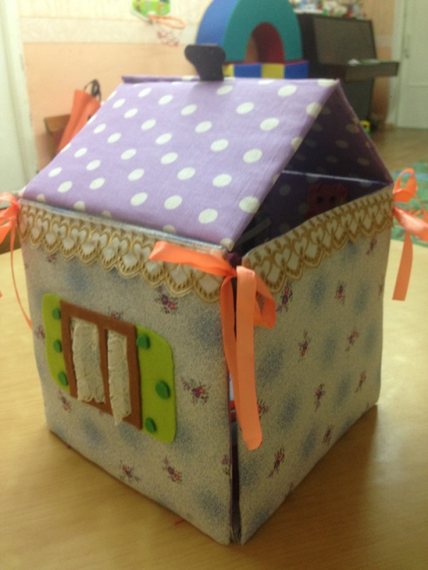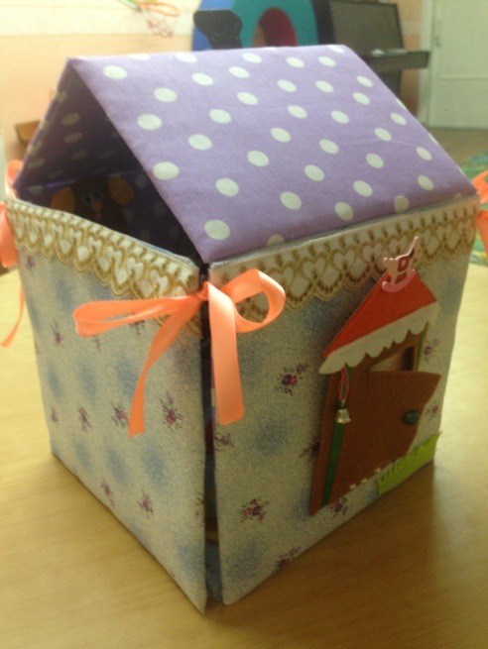
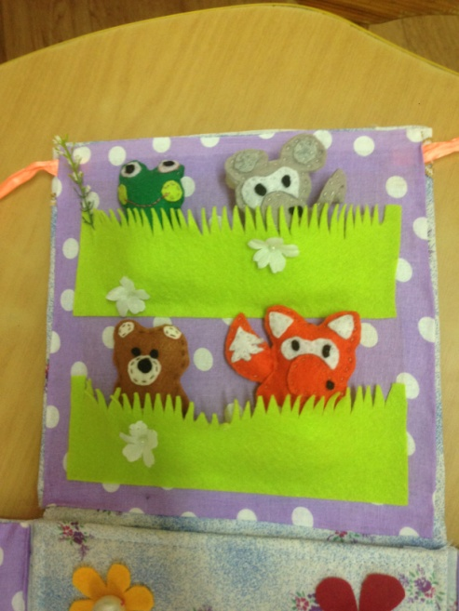
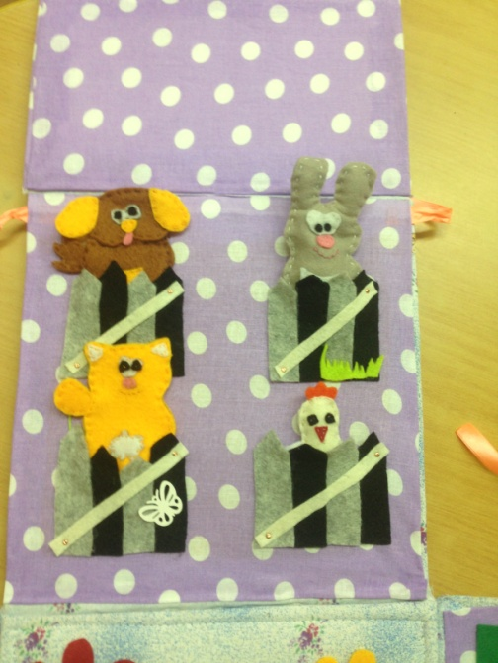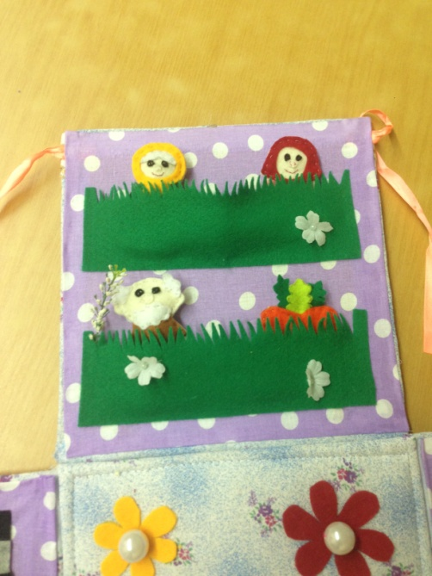
Пальчиковый театр...Что это такое?
Пальчиковый театр - это набор фигурок, которые надеваются на пальцы. Это могут быть куклы, животные, предметы для инсценировки.
На данный момент, каждый воспитатель знает о пальчиковых театрах, но не каждый знает о его пользе в развитии ребенка.
Основной целью создания пальчикового театра "Дорогами сказок" является: развитие творческих способностей и речи детей посредством театрализованной деятельности.
В процессе показа представлений:
1. у детей развиваются внимание, память, воображение;
2. происходит развитие зрительного и слухового анализаторов;
3. активизируется словарный запас детей;
4. совершенствуется мелкая моторика детей.

Использование в работе пальчикового театра "Дорогами сказок"
Хочется сказать о том, что когда был готов театр, он сразу понравился моим деткам, потому что он яркий, привлекает к себе детские взгляды и интерес. В нашем домике расположились 5 сказок: "Репка", "Три медведя", "Теремок","Курочка Ряба", "Три поросенка".
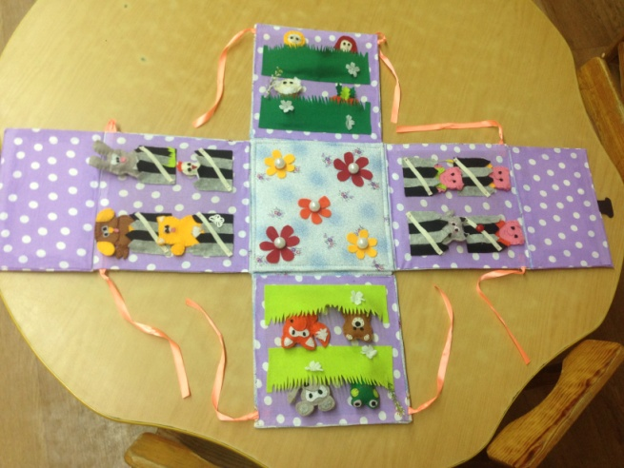
Первое знакомство с театром начался с того, что я познакомила ребят с каждым героем домика. Каждого героя ребенок мог одеть себе на пальчик, потрогать его, познакомиться с ним.
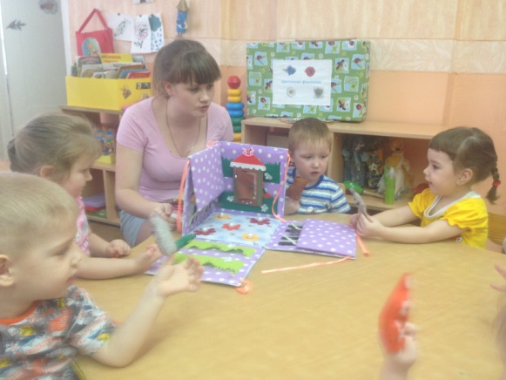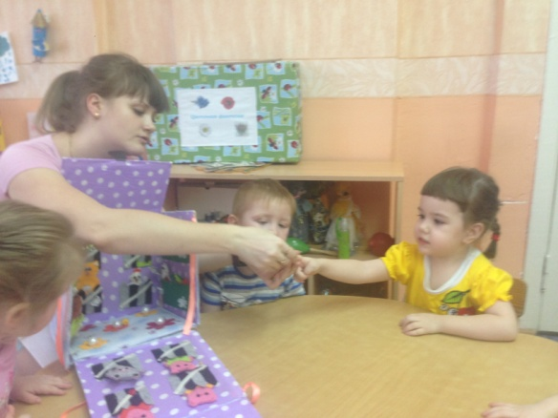
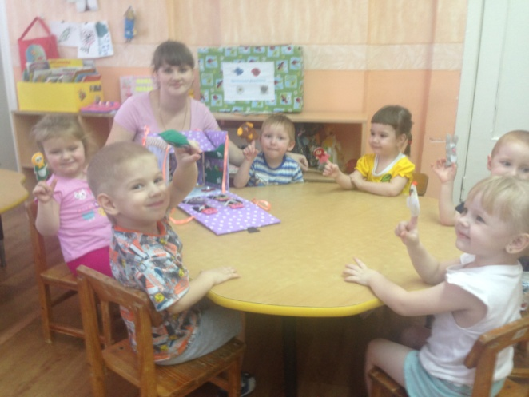
Так как моим детям уже хороша известна сказка "Репка", мы решили инсценировать именно ее. Дети выбрали себе героев, и с моей помощью у нас получилась продуктивная, интересная сказка.
